PUNKT / technische fiche

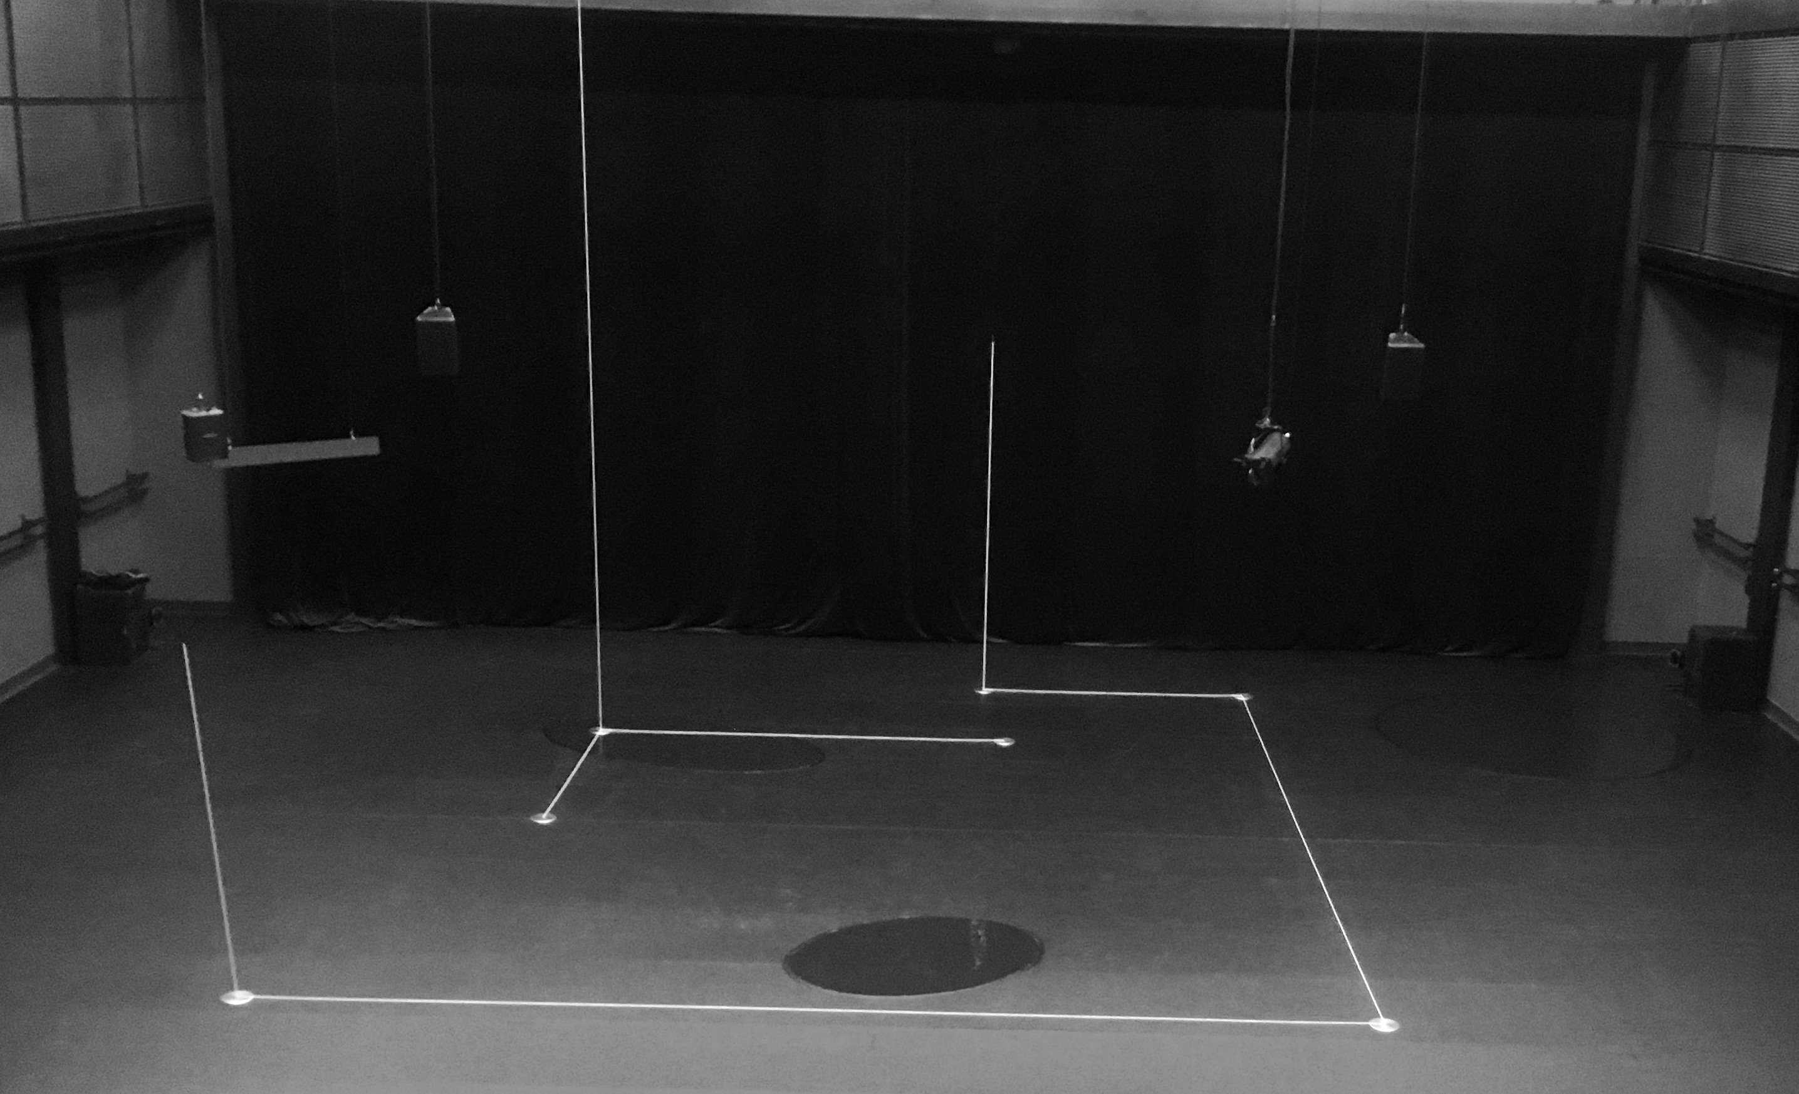

Show ongeveer 50 min / geen pauze

Cast op scene : 3 dansers ( 2 female, 1 male )

Scene Open scene min 12m x 12m
Neem indien nodig contact met ons op…

Fly bars Neem contact met ons op indien jullie over geen trekkenwand beschikken !!!
en of ophanging van de decor/ licht / geluid moeilijk is.
- zie bijgevoegde plannen

Set We brengen mee :

Een decor / installatie gemaakt met wit touw ( 5 mm ) en 7 metalen schijfjes.
- elektromagneet in “grid” ( zie special EFX )
3 vormen zwarte hi-shine balletvloer die op jullie vloer komen te liggen.
Een ledkrant van 1m 80 met ophanging aan 2 kabels
In decor : een draadloze speaker die draait via kabel en elektromotor - zie geluid

Een deel props ( bv zwarte ballonen …. )

De ontvangende organisatie / het theater voorziet !!!!

Een platte vloer locatie met tribune opstelling

Een zwarte splintervrije theatervloer min 12m X 12m
Bij gebruik van dansvloer moet hij onder getaped zijn ! (geen lijnen op de vloer )
Een verplaatsbare strakke zwarte fond ( achterdoek of achtergrond )

Licht Het theater voorziet:

Een algemeen front open wit

Min 36 dimmers 3 kW
PC 1kW 1 op vloerstatief
PC 2 kW 9x
Zoomprofiel 15-35° 1 kW 10 x (waarvan 2 op vloerstatief)
Zoomprofiel 25-40° 2 kW 9x

Zie lichtplan voor details.

Wij brengen mee :

1 PC 2 kW ( EFX roterende schijf ) + rigging
1 pinspot/par36
1 profiel 2kW ( Gobo )
Gobo rotator/gobo
Grand ma2 command wing
“Custom” kleurenfilters

Geluid Het theater voorziet :

4x high quality full range (12”) speakers hanging upstage (ref plan)
2x SUB woofers ( + Delay in zaal )
Genoeg power en coverage aangepast aan de zaal
(ex. MEYER/D&B/NEXO).
Delay speakers wanneer dit noodzakelijk is.
1 high quality full range (12”) speaker behind the audience (ref plan)

Wij brengen mee : Midas M32r console
Laptop met Ableton showfile
Platform-M+ midi controller
Bose S1 pro system hanging on a mirror ball motor
In ear system connected to the Bose speaker
Our in ear system (Sennheiser ew300 G2) works within freq 830.000 - 866.000Mhz
--- Contacteer ons als deze frequenties een probleem vormen !
1sennheiser mke600 mic on stage

ALLE SPEAKERS WORDEN APPART AANGESTUURD (totaal 6 output)

Special EFX Het rechtopstaande touw valt tijdens de voorstelling ( elek magneet )

Crew KVS company crew 1 stage manager✱ - 1 light - 1 sound

Opbouw start : contacteer de stage manager aub

Jullie crew 1 stage / trekkenwand - 1 licht - 1 geluid

Afbouw max 1h.30 min

Boventitels Er is geen vertaling nodig

Kostuums Is er een kleedster voorzien bij het ontvangend theater ?
Kort 30° programma : shorts en jumpsuits + ondergoed : Airdry !
De harnassen niet wassen. Niks strijken, een beetje stoom indien nodig.

Kleedkamers 3 kleedkamers

koffie – thee - water

Douche – handdoeken – vers fruit, noten mix en snacks

1 productieruimte met WIFI

Parkeren parkeerplaats voor 1 kleine vrachtwagen
2 productie wagens

Het ontvangende theater / zaal houdt ons op de hoogte en informeert ons in geval van :
Alle problemen, laad en los, technische moeilijkheden enz.. Deze worden gemeld aan :

Contact Lieven Symaeys ✱
( gebruik e-mail aub )
0032 486 456 725
lieven.symaeys@kvs.be

Donald Berlanger
0032 2 210 11 61 @KVS
donald.berlanger@kvs.be

Deze technische fiche is een deel van het contract met KVS

